Les nombres jusque 29 – Cahier de brouillon – Page 1

Collections non organisées :

Recherche 1 : Combien y-a-t-il de cubes ?  Il y a …. cubes.  C’est … dizaines et … unités. | Recherche 2 : Combien y-a-t-il de cubes ?  Il y a …. cubes.  C’est … dizaines et … unités.
  
Recherche 3 : Combien y-a-t-il de cubes ?  Il y a …. cubes.  C’est … dizaines et … unités. | Recherche 4 : Combien y-a-t-il de cubes ?  Il y a …. cubes.  C’est … dizaines et … unités.

Exercice 1 : Combien y-a-t-il de cubes ?  Il y a …. cubes.  C’est … dizaines et … unités. | Exercice 2 : Combien y-a-t-il de billes ?  Il y a …. billes.  C’est … dizaines et … unités.
  
Exercice 3 : Combien y-a-t-il de trombones ?  Il y a …. trombones.  C’est … dizaines et … unités. | Exercice 4 : Combien y-a-t-il d’allumettes ?  Il y a …. d’allumettes.  C’est … dizaines et … unités.
  
Les nombres jusque 29 – Cahier de brouillon – Page 2
Collections organisées :

Recherche 1 : Combien y-a-t-il de cubes ?    Il y a …. cubes.  C’est … dizaines et … unités. | Recherche 2 : Combien y-a-t-il de cubes ?  Il y a …. cubes.  C’est … dizaines et … unités.
Recherche 3 : Combien y-a-t-il de trombones ?  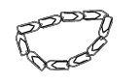  Il y a …. trombones.  C’est … dizaines et … unités. | Recherche 4 : Combien y-a-t-il d’allumettes ?  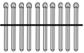  Il y a …. allumettes.  C’est … dizaines et … unités.

Exercice 1 : Combien y-a-t-il de cubes ?  Il y a …. cubes.  C’est … dizaines et … unités. | Exercice 2 : Combien y-a-t-il de cubes ?  Il y a …. cubes.  C’est … dizaines et … unités.
Exercice 3 : Combien y-a-t-il de trombones ?  Il y a …. trombones.  C’est … dizaines et … unités. | Exercice 4 : Combien y-a-t-il d’allumettes ?  Il y a …. d’allumettes.  C’est … dizaines et … unités.
Les nombres jusque 29 – Cahier d’entraînement – Page 1

1 – Pour chaque collection écris le nombre d’objets :

Il y a ….. allumettes.  C’est … dizaines et … unités. | Il y a ….. cubes.  C’est … dizaines et … unités.

Il y a…….. billes.  C’est … dizaines et … unités. | Il y a…….. billes.  C’est … dizaines et … unités.
Il y a ….. trombones.  C’est … dizaines et … unités. | Il y a ….. trombones.  C’est … dizaines et … unités.

2 – Dessine des cubes pour faire 25 :

C’est … dizaines et … unités.
Les nombres jusque 29 – Cahier d’entraînement – Page 2

3 – Complète la suite des nombres :

13 | 14

 |  |  | 20 | 21

 |  |  |  |  | 24 | 25

4 – Dictée de nombres. | 5 – Ecris ces nombres avec des chiffres :
  a – | b - | c - | d - | e -
  f – | g - | h - | i - | j -
  neuf  …………… | vingt-deux ……………
  quinze …………… | vingt-cinq ……………
  treize …………… | dix  ……………
  dix-huit …………… | vingt-huit ……………
  vingt …………… | vingt-trois ……………

6 – Ecris ces nombres avec des mots :

6 6 | 21 6
11 6 | 23 6
12 6 | 24 6
14 6 | 26 6
16 6 | 29 6

Les nombres jusque 29 – Cahier d’entraînement – Page 3
7 – Colorie d’une même couleur ce qui va ensemble.

  23 | 27
  17 | 20
  vingt | dix-sept
  vingt-sept | vingt-trois
20 + 0 | 10 + 7
20 + 7 | 20 + 3

2 dizaines  3 unités | 1 dizaine  7 unités
2 dizaines | 2 dizaines  7 unités

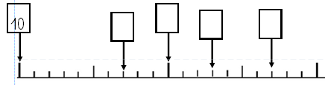

8 - Colorie : en jaune le chiffre des unités ; en vert le chiffre des dizaines.

12 | 28 | 17 | 20 | 9

9 – Décompose les nombres suivants :  27 = ………………….  18 = ………………….  24 = ………………….  23 = …………………. | 10 – Recompose les nombres suivants :  20 + 5 = ………  10 + 6 = ………  20 + 9 = ………  10 + 8 = ………

11 - Complète le tableau : | 12 - Compare ces nombres :
  juste avant |  | juste après
   | 10
   | 20
   | 19
   | 24
   | 28
  25 | …. | 28
  18 | …. | 20
  26 | …. | 29
  13 | …. | 23
  19 | …. | 21

Les nombres jusque 29 – Cahier d’entraînement – Page 4

13 – Encadre par les dizaines :

dizaine avant |  | dizaine après
 | 25
 | 17
 | 29
 | 15
 | 26

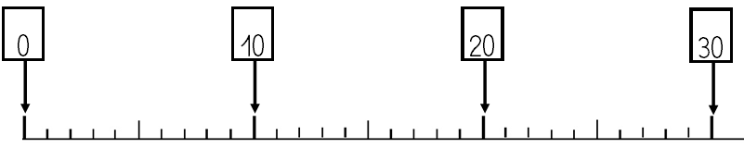

14 – Ecris le nombre qui convient :

27 | < | …… | < | 29
13 | < | …… | < | 15
18 | < | …… | < | 20
19 | < | …… | < | 21
24 | < | …… | < | 26

15 – Range les nombres en ordre croissant :

23 | 7 | 18 | 5 | 29 | 12 | 24

6 6
16 – Range les nombres en ordre décroissant :

21 | 11 | 28 | 23 | 7 | 25 | 15

6 6
Les nombres jusque 29 – Cahier d’entraînement – Page 5

17 – Ecris les nombres.

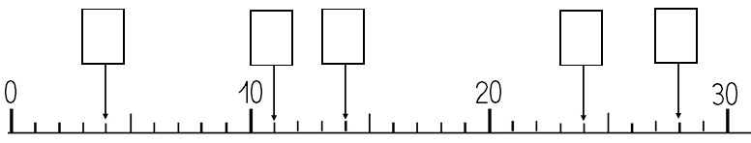

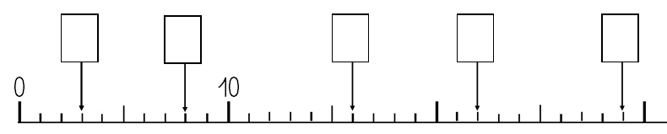

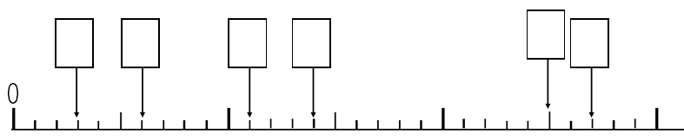

18 – Ecris les nombres au bon endroit (trace une flèche pour être bien précis).

8 14 17 23 26

5 9 14 21 23 28

Les nombres jusque 29 – Cahier de classe – Page 1

1 – Pour chaque collection écris le nombre d’objets :

Il y a ….. billes.  C’est … dizaines et … unités. | Il y a ….. cubes.  C’est … dizaines et … unités.

2 – Dessine des cubes pour faire 24 :

C’est … dizaines et … unités.

3 – Complète la suite des nombres :

 |  |  | 20 | 21

4 – Dictée de nombres. | 5 – Ecris ces nombres avec des chiffres :
  a – | b - | c - | d - | e -
  f – | g - | h - | i - | j -
  neuf  …………… | quatorze ……………
  dix-sept …………… | vingt-huit ……………

6 – Ecris ces nombres avec des mots :

13 6 | 15 6
16 6 | 24 6

Les nombres jusque 29 – Cahier de classe – Page 2

7 – Différentes façons de faire 25 : complète.

Avec des mots | En décomposant | Dizaines et unités | En dessinant
……………………… | … + … | …. dizaines  … unités

En plaçant sur une droite graduée :
0

8 - Colorie : en jaune le chiffre des unités ; en vert le chiffre des dizaines.  29 | 9 – Décompose le nombre suivant :  24 = …………… | 10 – Recompose le nombre suivant :  10 + 8 = ………

11 - Complète le tableau : | 12 - Compare ces nombres :
  juste avant |  | juste après
   | 10
   | 19
  26 | …. | 19
  23 | …. | 27

13 – Encadre par les dizaines : | 14 – Ecris le nombre qui convient :
  dizaine avant |  | dizaine après
   | 24
   | 13
  23 | < | …… | < | 25
  9 | < | …… | < | 11

15 – Range les nombres en ordre croissant :

24 | 12 | 27 | 20 | 6

6 6
16 – Range les nombres en ordre décroissant :

20 | 8 | 29 | 15 | 23

6 6
Les nombres jusque 29 – Cahier de classe – Page 3
17 – Ecris les nombres.

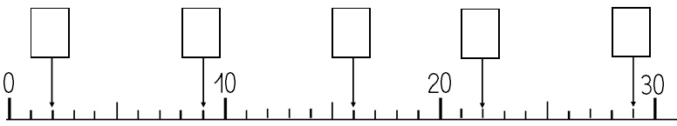

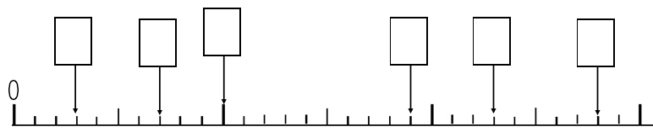

18 – Ecris les nombres au bon endroit (trace une flèche pour être bien précis).

7 18 24 28

9 14 23 29

Evaluation de mathématiques – Les nombres jusque 29 – Page 1
Signature:

NA | PA | A | Prénom : …………………………. …….. / …….. / 20 . .
 |  |  | Les nombres jusque 29 : Je comprends et j’utilise des nombres entiers pour dénombrer, ordonner, repérer, comparer. Je nomme, lis, écris, représente des nombres entiers.

1 – Pour chaque collection écris le nombre d’objets :

Il y a ….. billes.  C’est … dizaines et … unités. | Il y a ….. cubes.  C’est … dizaines et … unités. | 2 – Dessine des cubes pour faire 23 :  C’est … dizaines  et … unités.

3 – Complète la suite des nombres :

 |  | 18 | 19

4 – Dictée de nombres. | 5 – Ecris ces nombres avec des chiffres :
  a – | b - | c - | d - | e -
  f – | g - | h - | i - | j -
  sept  …………… | quinze ……………
  dix-neuf …………… | vingt-six ……………

6 – Ecris ces nombres avec des mots :

12 6 | 16 6
14 6 | 25 6

Evaluation de mathématiques – Les nombres jusque 29 – Page 2

7 – Différentes façons de faire 28 : complète.

Avec des mots | En décomposant | Dizaines et unités | En dessinant
……………………… | … + … | …. dizaines  … unités

En plaçant sur une droite graduée :
0

8 - Colorie : en jaune le chiffre des unités ; en vert le chiffre des dizaines.  24 | 9 – Décompose le nombre suivant :  27 = …………… | 10 – Recompose le nombre suivant :  10 + 5 = ………

11 - Complète le tableau : | 12 - Compare ces nombres :
  juste avant |  | juste après
   | 9
   | 20
  16 | …. | 19
  23 | …. | 18

13 – Encadre par les dizaines : | 14 – Ecris le nombre qui convient :
  dizaine avant |  | dizaine après
   | 23
   | 17
  24 | < | …… | < | 26
  19 | < | …… | < | 21

15 – Range les nombres en ordre croissant :

26 | 9 | 21 | 5 | 13

6 6
16 – Range les nombres en ordre décroissant :

27 | 24 | 3 | 29 | 17

6 6
Evaluation de mathématiques – Les nombres jusque 29 – Page 3

17 – Ecris les nombres.

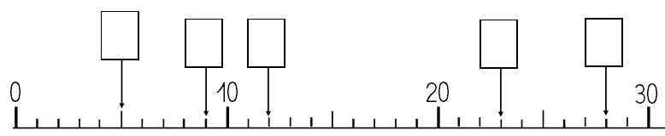

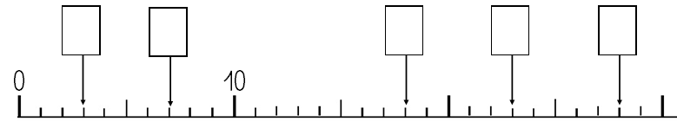

18 – Ecris les nombres au bon endroit (trace une flèche pour être bien précis).

6 13 24 27

8 11 15 29

